Maths 3
Série Nº1 : Intégrales simples et multiples
Exercice Nº1 :
Calculer l’intégrale double $I= ∬_{D} f\left(x,y\right) dx dy$, de la fonction $f : \left(x,y\right) ⟶ 1+x-y$ sur le domaine Δ représenté sur la figure ci-dessous. Utiliser le calcul directe puis les cordonnées polaires.
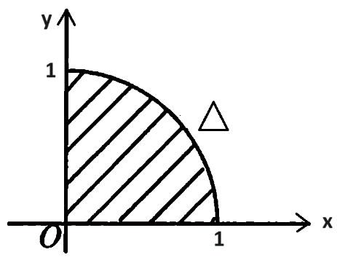
Exercice Nº2 :
Calculer de deux façons différentes l'intégrale double suivante :
$I= ∬_{D} \left(2x^{3}-y\right)dx dy$, sur Δ : $x≥0$, $y≥0$ et $\frac{x^{2}}{a^{2}}- \frac{y^{2}}{b^{2}}-1 ≤0$

Exercice Nº3 :
Calculer les intégrales doubles suivantes :
- $∬_{D} (x^{3}+3x^{2}y+y^{3}) dx dy$ et $D =\left[0,2\right]×\left[0,1\right]$
- $∬_{D} y \frac{e^{2x+y^{2}} }{1+ e^{x}} dx dy$ et $D =\left[0,1\right]×\left[0,2\right]$
- $∬_{D} \frac{y}{x^{2}+y^{2}} dx dy$ et $D =\left[0,1\right]×\left[1,2\right]$

Exercice Nº4 :
Calculer les intégrales doubles suivantes :
- $∬_{D} \frac{x\sin{y} }{1+ x^{2}} dx dy$ et $D =\left[0,1\right]×\left[0,\frac{π}{2}\right]$
- $∬_{D} x\sin{xy} dx dy$ et $D =\left[0,π\right]×\left[0,1\right]$

Exercice Nº5 :
Calculer les intégrales doubles suivantes :
- $∬_{D} y^{2} e^{xy} dx dy$ et $D =\left\{\left(x,y\right) ∈ R^{2} : 0<y <x< π\right\}$
- $∬_{D} \frac{dx dy}{{(x+y)}^{3}}$ et $D =\left\{\left(x,y\right) ∈ R^{2} : x>1, y >1, x+y<3\right\}$

Exercice Nº6 :
- Calculer le volume du domaine délimité par l’extérieur du cône d’équation : $x^{2}+y^{2}=z^{2}$ et l’intérieur de la sphère de centre (O ), l’origine, et de rayon $r >0$.
- Calculer le volume du domaine délimité par l’intérieur du cylindre d’équation : ${\left(x-1\right)}^{2}+y^{2}=1$ et l’intérieur de la sphère de centre (O ), l’origine, et de rayon $r=2$.
Exercice Nº7 :
- Calculer la surface d’un disque. Fait
- Calculer le volume d’un cylindre.
- Calculer le volume d’une sphère. Fait
- Calculer le volume d’un ellipsoïde.
- Calculer le volume de l’ellipsoïde d’équation : $x^{2}+4 y^{2}+z^{2}=36$

Exercices supplémentaires

Exercice Nº8 :
Soit D l’intérieur du triangle de sommets A = (0, 0), B = (π,0 ) et C = (π, π). Calculer l’intégrale double :
$$∬_{D} x\cos\left(x+y\right) dx dy$$

Exercice Nº9 :
Calculer l’intégrale triple $I=∭_{D} \left(x^{2}+y^{2}+z^{2}\right) dx dydz$, sur le domaine Δ représenté par un paraboloïde dont ; $x^{2}+y^{2}≤z$ et $0 ≤ z≤1$.

Exercice Nº10 :
Calculer l’intégrale triple $I= ∭_{D} \frac{dx dydz}{\sqrt{x^{2}+y^{2}+z^{2}}}$ sur le domaine Δ compris entre les sphères centrées à l'origine de rayons respectifs 1 et 2, c’est-à-dire : $1 ≤ x^{2}+y^{2}+z^{2}≤4.$

Exercice Nº11 :
Calculer l’intégrale triple $I= ∭_{D} xyz dx dydz$, sur le domaine Δ représenté par un tétraèdre dont les sommets sont : O(0,0,0), A(1,0,0), B(0,1,0) et C(0,0,2), voir la figure ci-dessous.

